МІНІСТЕРСТВО ОСВІТИ І НАУКИ УКРАЇНИ
Чорноморський національний університет
імені Петра Могили
Факультет комп’ютерних наук
Кафедра інженерії програмного забезпечення

ЗВІТ
з лабораторної роботи № 2
«JavaScript. Обробники подій для форм»
Варіант № 21
Дисципліна «Frontend-розробка»
Спеціальність «Комп’ютерні науки»
Освітня програма: «Комп’ютерні науки»

Здобувач | ______________ | Іван ПОД’ЯЧЕВ
 |  | «08» 09 2026 р.
Викладач  канд. техн. наук,  доцент | ______________ | Євген ДАВИДЕНКО
 |  | «__» ________ 20__ р.

Миколаїв – 2026
Лабораторна робота №2
Тема роботи: JavaScript. Обробники подій для форм.
Мета роботи: Закріпити навички роботи із обробниками подій для HTML-форм.
Завдання:
Розробіть сторінку реєстрації нового користувача. Форма повинна отримувати від користувача наступні дані: ім’я, прізвище, логін, пароль, підтвердження пароля, email, стать (чоловік / жінка), кнопку «Відправити».
Варіант 16–20. Пароль не може бути такий самий як логін.
При незадоволенні цих правил форма повинна виводити повідомлення про помилку.
Лістинг коду:
index2.html:
<!DOCTYPE html>
<html>
<head>
<meta charset="UTF-8">
<title>Project_2</title>
<script src="../JS/script2.js"></script>
</head>
<body>
<form align="center">
<br> <input type="text" id="name" placeholder="Введіть ім'я"> <br>
<input type="text" id="lastName" placeholder="Введіть прізвище"> <br>
<input type="text" id="login" placeholder="Введіть логін"> <br>
<input type="password" id="password" placeholder="Введіть пароль"> <br>
<input type="password" id="confirmPassword" placeholder="Підтвердіть пароль"> <br>
<input type="email" id="email" placeholder="Введіть email"> <br>
Оберіть стать:
<select id="gender">
<option value="male">Чоловік</option>
<option value="female">Жінка</option>
</select> <br>
<input type="button" value="Відправити" onclick="LogPassDiff()">
</form>
</body>
</html>
script2.js:
function LogPassDiff() {
if (password.value === login.value) {
alert("Пароль та логін не можуть бути однаковими!");
return;
}
}
Результати роботи програми:
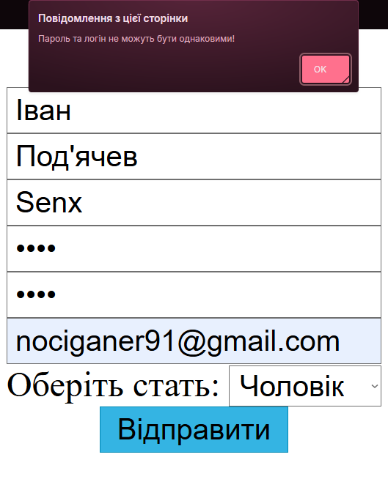
Рисунок 1 – Результат виконання завдання 1
Висновки:
Під час виконання лабораторної роботи було закріплено нову теорію та навички роботи з JavaScript. Виконано поставлене завдання за допомогою HTML та JavaScript у середовищі VS Code. Отриманий результат відповідає поставленому завданню.

